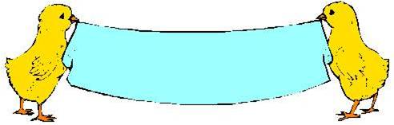
تقويم في
التغيرات الكيميائية والفيزيائية


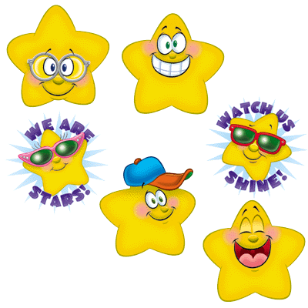
أكمل ..
- ........................................هي تغيرات تطرأ على المادة و لا تؤدي إلى تكوين نوع آخر من المادة.
- الخليط هو ......................................................................................................................................... .
- ........................................هي تغيرات تطرأ على المادة و يؤدي إلى تكوين نوع آخر من المادة.
- ........................................ تختلط جسيمات أنواع المواد المختلفة بشكل منتظم .
- من التغيرات الفيزيائية مثل ................................... و ................................... و ....................................
- من أمثلة على المحلول ...............................................
- من التغيرات الكيميائية مثل ................................... و ................................... و ....................................
- في التغيرات الكيميائية ........................................ جسيمات المادة .
- تستخدم النباتات التغيرات الكيميائية لـــ................................................................... .
- يمكن أن نفصل مكونات خليط باستعمال .......................................... و ........................................... و ..........................................

بين نوع التغير الكيميائي المفيد أو التغير الكيميائي الضار ..

بالتوفيق أنشاء الله

